**ÇORUM İLİ**

**MERKEZ İLÇESİ**

**BALIYAKUP KÖYÜ**

**110 ADA**

**7 NOLU PARSEL**

**1/5000 ÖLÇEKLİ NAZIM İMAR PLANI**

**VE**

**1/1000 ÖLÇEKLİ UYGULAMA İMAR PLANI**

**PLAN AÇIKLAMA RAPORU**

**2023**

**1. BALIYAKUP KÖYÜ:**

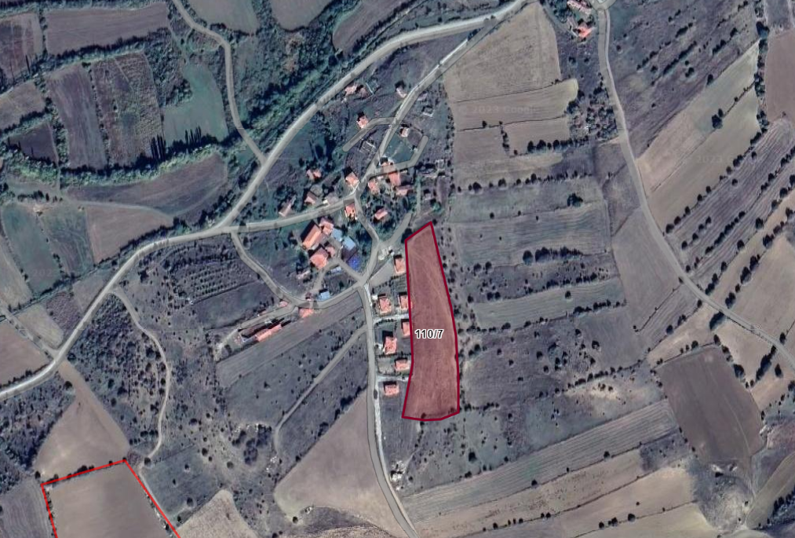

Resim 1: Balıyakup Köyü Uydu Görüntüsü

Balıyakup Köyü, Çorum ili, Merkez İlçesine bağlı bir köydür. Çorum merkezine 30 km uzaklıktadır. Köyün adı, 1925 yılı kayıtlarında Balı ya da Yakupağa olarak geçmektedir.

Köyün nüfusu yapısı incelendiğinde 2022 yılında 19 kişi olarak belirlendiği görülmektedir. Köyde yaklaşık 12 hane olduğu belirtilmektedir. Ortalama hane halkı sayısı 1.58’dir.

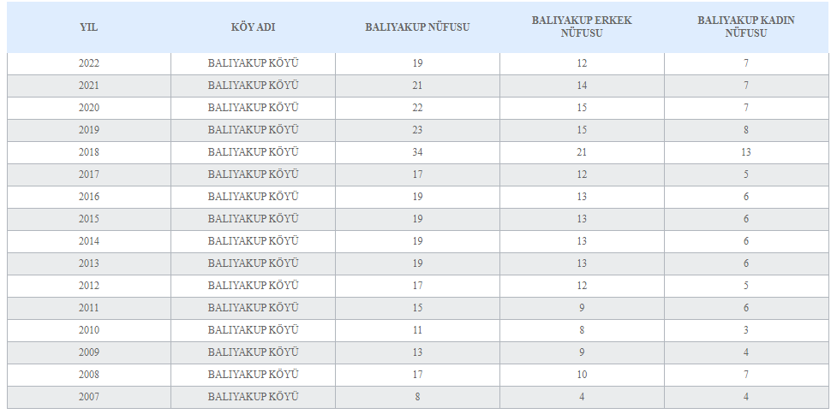

**2. PLANLAMA ALANININ YERİ:**

Planlamaya konu alan; Merkez İlçesi, Balıyakup Köyü sınırları içerisinde bulunan 110 ada 7 nolu parseldir ve "tarla" vasıflı bir taşınmazdır.

Planlamaya konu olan 110 ada 7 nolu parsel; köy yerleşimin güney doğusundadır ve yaklaşık 10.400 metrekare büyüklüğündedir. Parselin tamamı köy sınırı ve köy civarı sınırı içerisinde kalmaktadır. Parselin tamamı için imar planı yapılacaktır.

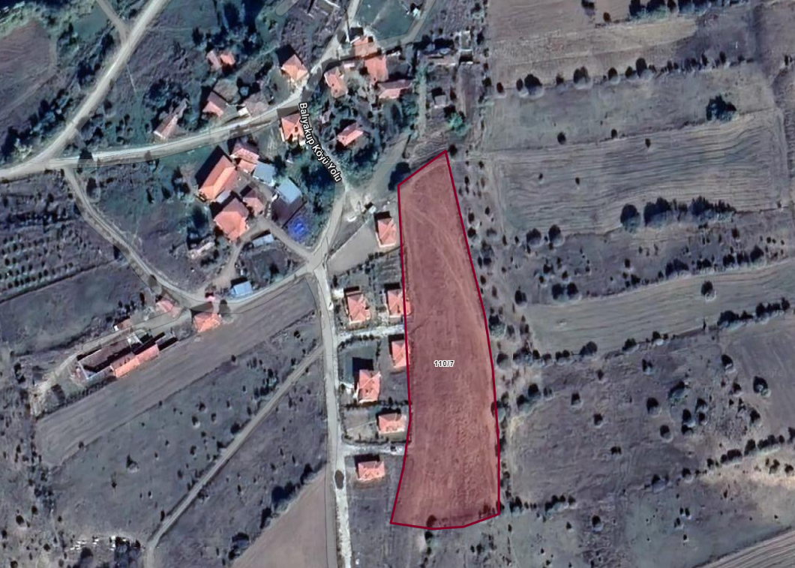

Resim 2: Plan Yapılacak Alanın Uydu Görüntüsü

**3. PLAN GEREKÇESİ**

Planlamaya konu; Balıyakup Köyü sınırları içerisinde bulunan 110 ada 7 nolu parsel; tarla vasfındadır ve boş durumdadır. Parselin **tamamı** köy sınırı ve köy civarı sınırı içerisinde kalmaktadır ve tamamı için planlama yapılacaktır.

Söz konusu alanda köy içinde çarpık yapılaşmayı önlemek ve köyde yaşayan ve yaz aylarında köye gelen vatandaşların ihtiyacına yönelik olarak alanlar planlanmıştır. Alanda söz konusu parsellerde plan yapılarak köy içinde ihtiyaç görülen barınma ihtiyacının bu alanlardan karşılanması amaçlanmaktadır.

**4. ÇEVRE DÜZENİ PLANI**

1/100.000 Ölçekli Çevre Düzeni Planında Çorum İli, Merkez İlçesi, Balıyakup Köyü sınırları içerisinde bulunan 110 ada 7 nolu parselin tamamı; onaylı köy yerleşik alanı ve civarı içerisinde kalmaktadır ve planlama yapılacaktır.

Bahsi geçen parsel Samsun-Çorum-Tokat Planlama Bölgesi 1/100.000 Ölçekli Çevre Düzeni Planında "**Kırsal Yerleşme Alanı**" olarak değerlendirilmektedir.

**5. KURUM GÖRÜŞLERİ**

Çorum İli, Merkez İlçesi, Balıyakup Köyü sınırları içerisinde bulunan 110 ada 7 nolu parsel için, başvurulan imar plan talebi doğrultusunda ilgili yönetmelik hükümleri, arazi yapısı, jeolojik-jeoteknik etüt raporu ve kurum görüşleri doğrultusunda gelişme konut alanı, yol ve park alanı olarak planlanmıştır.

Bu amaçla söz konusu alanla ilgili olarak kurumlara Çorum İl Özel İdaresi tarafından görüşleri sorulmuştur. Görüş sorulan kurumlar;

* Devlet Su İşler Genel Müdürlüğü,
* YEDAŞ,
* İl Afet ve Acil Durum Müdürlüğü(AFAD),
* İl Kültür ve Turizm Müdürlüğü,
* İl Çevre ve Şehircilik İl Müdürlüğü,
* BOTAŞ,
* TEİAŞ’dır.

Kurum görüşleri incelendiğinde ilgi yazılarda planlama açısından herhangi bir sakınca olmadığı belirtilmiştir. Ayrıca YEDAŞ yazısında planlama alanı içerisinde Trafo Alanı ayrılması gerektiği belirtilmiştir.

**6. JEOLOİK-JEOTEKNİK ETÜD RAPORU**

Planlamaya konu Çorum İli, Merkez İlçesi, Balıyakup Köyü sınırları içerisinde bulunan 110 ada 7 nolu parselin tamamı için imara esas jeoloijik ve jeoteknik etüd raporu hazırlanmış olup **09.08.2023 tarihinde onaylanmıştır.** Raporda söz konusu alanlarla ilgili olarak;

Söz konusu alanda yapılan arazi çalışmaları ve jeoteknik değerlendirmeler neticesinde yerleşime uygunluk açısından önlem alınabilecek nitelikte stabilite sorunlu alanlar **Önlemli Alan 2.1.-A (Ö.A.2.1-A)** olarak değerlendirildiği belirtilmiştir. Bu alanlar Yerleşime Uygunluk Paftalarında **Ö.A.2.1-A** olarak belirlenmiştir. Eğim oranı ise %0-10 aralığında belirlenmiştir.

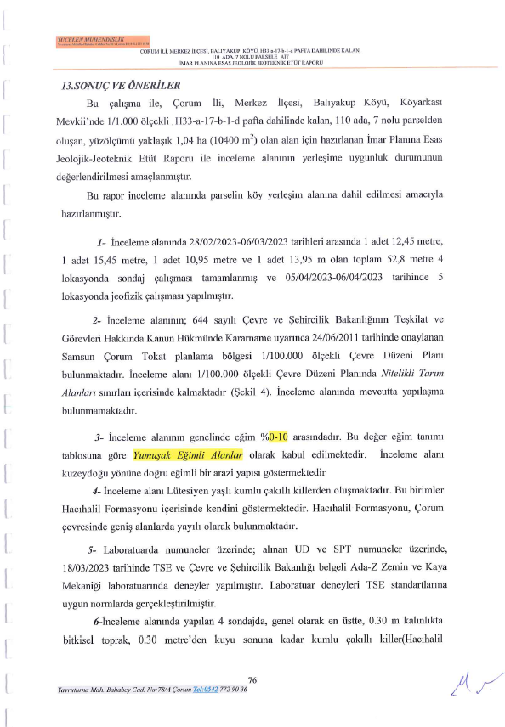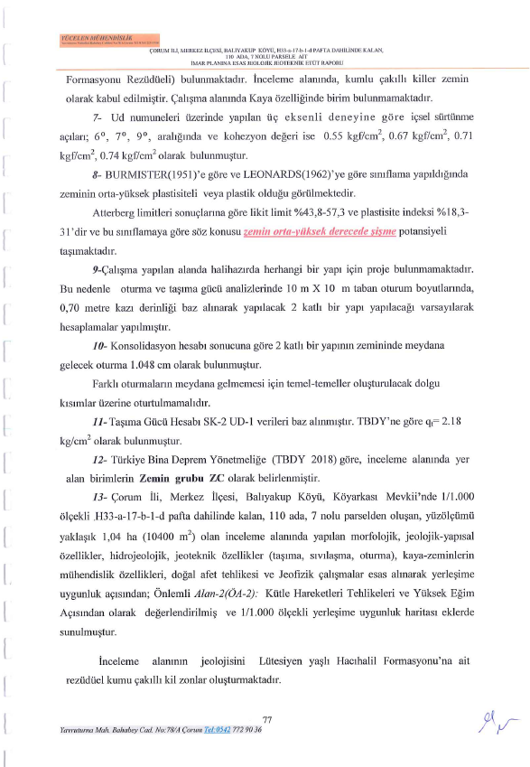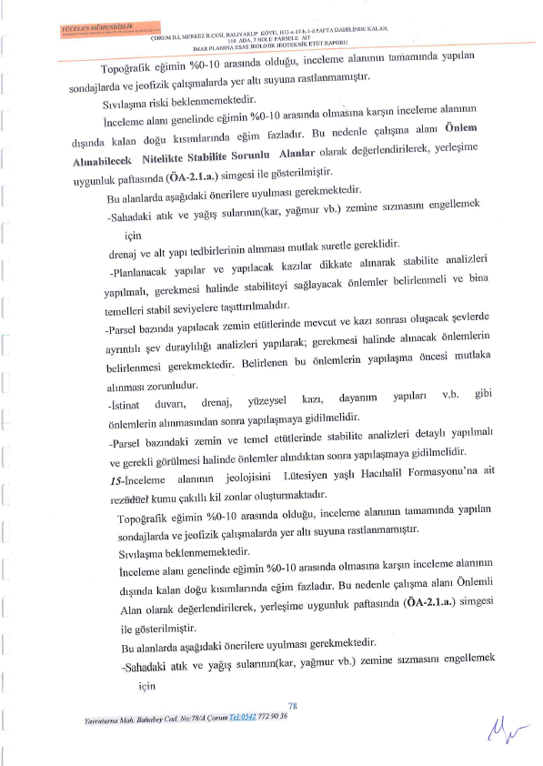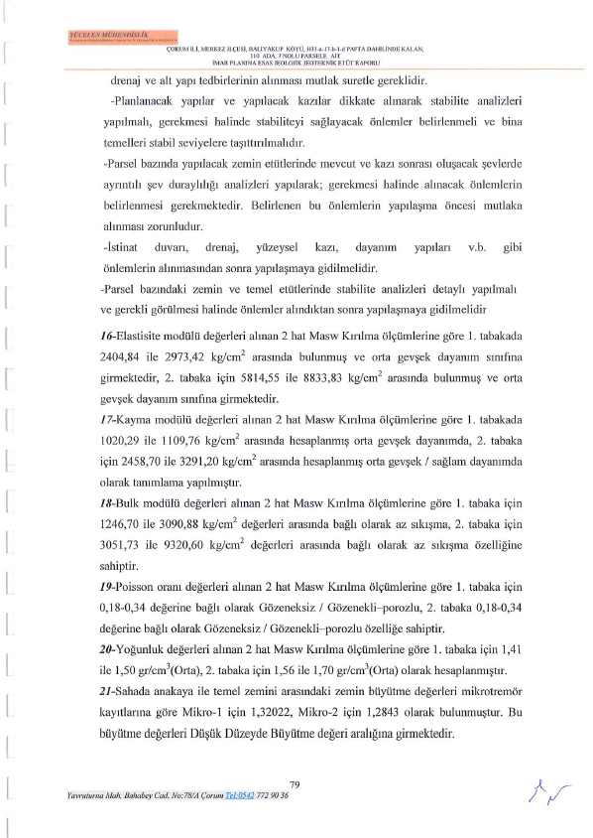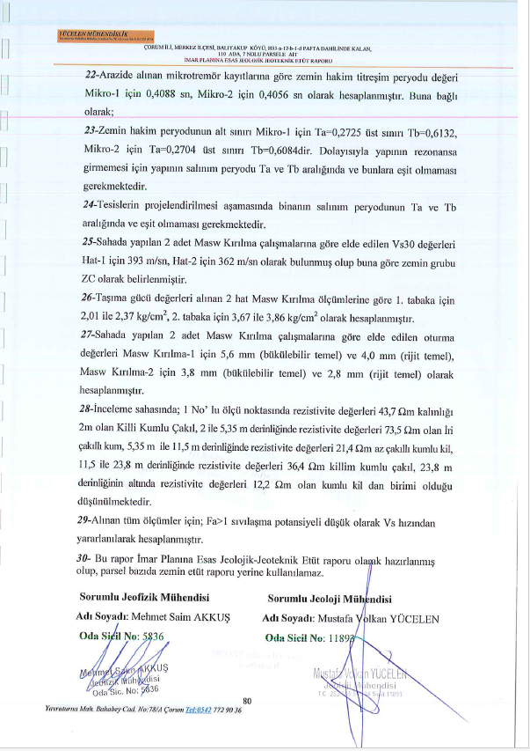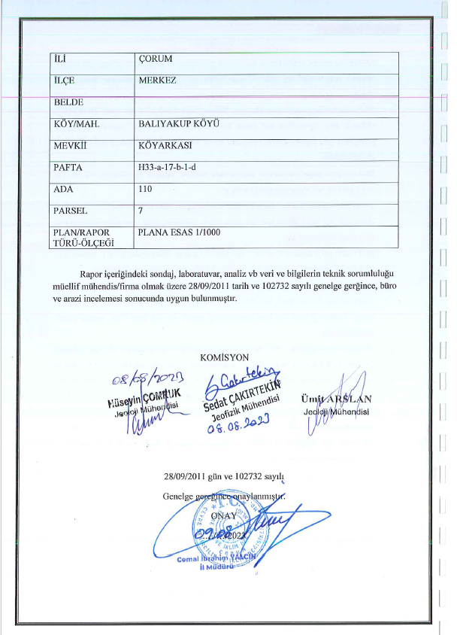

**7. PLAN KARARLARI**

Çorum İli, Merkez İlçesi, Balıyakup Köyü sınırları içerisinde bulunan 110 ada 7 nolu parsel yaklaşık 10.400 metrekare büyüklüğündedir. Parselin tamamı onaylı köy yerleşik alanı ve civarı içerisinde kalmakta olup bu kısımda planlama yapılmıştır.

Planlama yapılan kısım; konut alanı, park alanı ve yol olarak planlanmıştır. Planlama yapılırken oluşacak parsellerin yola cephesi olmasına dikkat edilmiştir. Planlama alanında yol genişlikleri 7 m olarak belirlenmiştir. Planlamaya bağlı olarak yapılaşma koşulları konut alanları için **Ayrık Nizam 2 Kat, TAKS:0.25, KAKS:0.50** olarak belirlenmiştir. Yapı yaklaşma mesafeleri ön bahçeden 5 metre, yan bahçelerden ise 3 metre olarak belirlenmiştir.

Söz konusu alanda toplamda yaklaşık 7.469 metrekare alan **gelişme konut alanı**, yaklaşık 675 metrekare alan ise **Park Alanı** ve yaklaşık 60 metrekare büyüklüğünde **Trafo Alanı** olarak planlanmıştır.

Edinilen bilgiler ve yapılan araştırmalara göre Balıyakup Köyü nüfusu 2022 yılında 19 kişidir. Köydeki hane sayısı ise 12 tanedir. Buna göre; köyün ortalama hane sayısı büyüklüğü yaklaşık 1.58 ki/ha olarak çıkmaktadır.

Buna göre; planlama çalışması yapılan alanda ortalama 500 metrekareden maksimum 15 adet parsel oluşturulacağı düşünülürse, **planlanan alanda yaklaşık 24 kişilik bir nüfus barınacaktır.**

Söz konusu alanda; Mekânsal Planlar Yapım Yönetmeliği’nin “EK-2 TABLO: FARKLI NÜFUS GRUPLARINDA ASGARİ SOSYAL VE TEKNİK ALTYAPI ALANLARINA İLİŞKİN STANDARTLAR VE ASGARİ ALAN BÜYÜKLÜKLERİ TABLOSU” na göre alanda sosyal donatı alanları incelendiğinde; (nüfus aralığı 0-75.000 kişi kabul edilmiştir.)

Açık-yeşil alan ihtiyacı bakımından incelersek; 24 kişilik nüfusa kişi başı minimum 10 metrekareden 240 metrekarelik açık-yeşil alan ihtiyacı çıkmaktadır. Yapılan planlama çalışmasında yaklaşık yaklaşık 675 metrekare açık-yeşil alan düzenlenmiştir ve ihtiyacı karşılamaktadır.

İbadet alanı ihtiyacı bakımından incelersek; Balıyakup köyü içerisinde, planlama alanına yürüme mesafesi içerisinde yani 500 metre mesafe içerisinde bulunan Cami Alanı’ndan karşılanması öngörülmektedir.

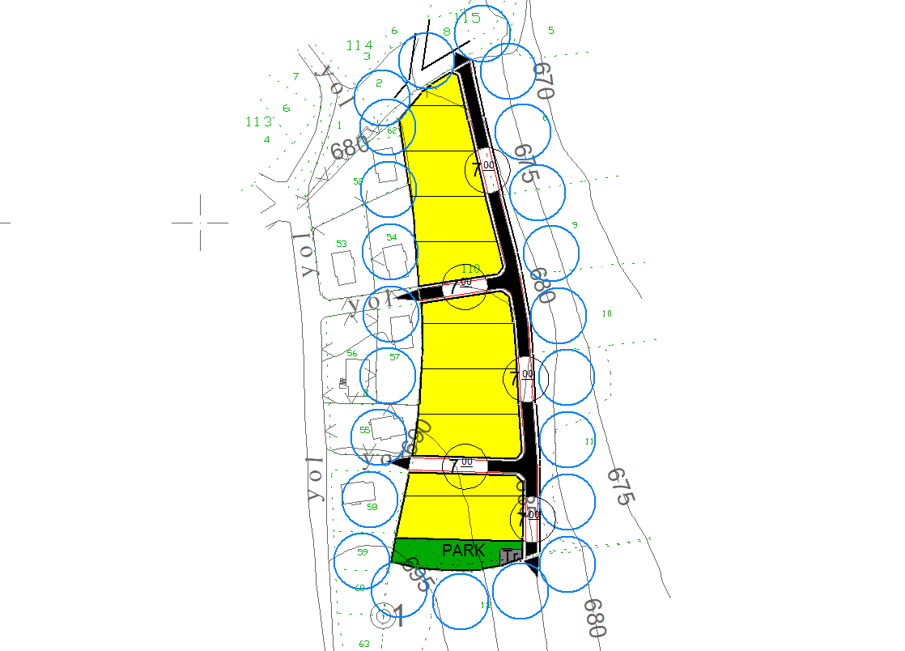

Resim 4: 1/5000 Ölçekli Nazım İmar Planı

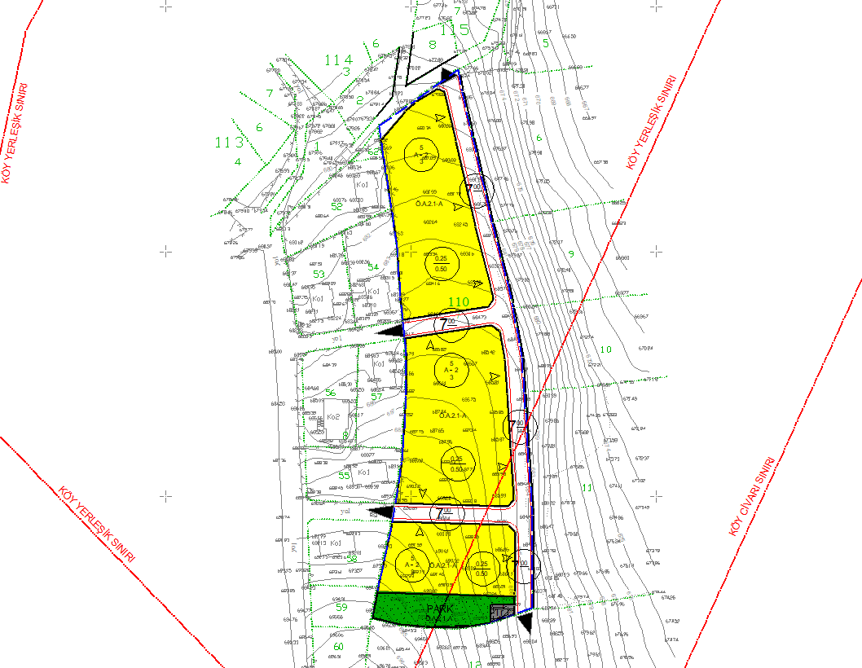

Resim 5: 1/1000 Ölçekli Uygulama İmar Planı